* **Exercícios da disciplina: ADMINISTRAÇÃO -**
* **Leia com atenção e assinale a alternativa correta**

1. Os estudos que consideram a Administração urna ciência aplicada na racionalização e no planejamento das atividades operacionais, como no caso da Administração Científica, enfatizam:

a- a tecnologia; b- a estrutura;  
(c)- as tarefas;  
d- as pessoas.

1. A administração e as funções daquele que administra, do ponto de vista da teoria clássica, conforme indicado por Chiavenato (2012), compreendem as ações de prever, organizar, comandar, coordenar e controlar. Nesse sentido, relacione as funções às respectivas descrições. Respostas = 1, 2, 5, 4, 3, 3, 5

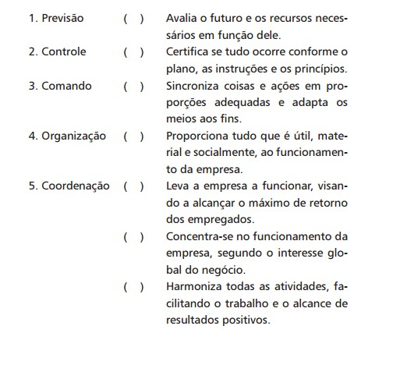

1. Henry Ford (1863-1947), fundador da Ford Motor Co., utilizando o sistema de concentração vertical e horizontal, idealizou a linha de montagem móvel, o que lhe permitiu a produção em série. Quais são os princípios dessa produção?
2. Peças padronizadas e simplificação do processo produtivo.
3. Arranjos físicos e controle de qualidade.
4. Peças padronizadas e trabalho especializado. Correto!
5. Peças padronizadas e estoques intermediários.
6. Trabalho especializado e controle de qualidade.

4- De acordo com 5 funções essenciais da GERENCIA ADMINISTRATIVA podemos definir comandar:

1. Estabelece os objetivos da empresa, especificando a forma como estes vão ser alcançados. Parte de uma sondagem do futuro, desenvolvendo um plano de ações para atingir as metas traçadas. É a primeira das funções, já que servirá de base diretora à operacionalização das outras funções.
2. Faz com que os subordinados executem o que deve ser feito. Pressupõe-se que as relações hierárquicas estejam claramente definidas, ou seja, que a forma como administradores e subordinados se influenciam esteja explícita, assim como o grau de participação e colaboração de cada um para a realização dos objetivos definidos.
3. É a forma de coordenar todos os recursos da empresa, sejam humanos, financeiros ou materiais, alocando-os da melhor forma segundo o planejamento estabelecido. ****Correto!****
4. Estabelecer padrões e medidas de desempenho que permitam assegurar que as atitudes empregadas são as mais compatíveis com o que a empresa espera. O controle das atividades desenvolvidas permite maximizar a probabilidade de que tudo ocorra conforme as regras estabelecidas e ditadas.
5. A implantação de qualquer planejamento seria inviável sem a coordenação das atitudes e esforços de toda a empresa, almejando as metas traçadas.

5- Para responder a esta questão, estude a ilustração abaixo:

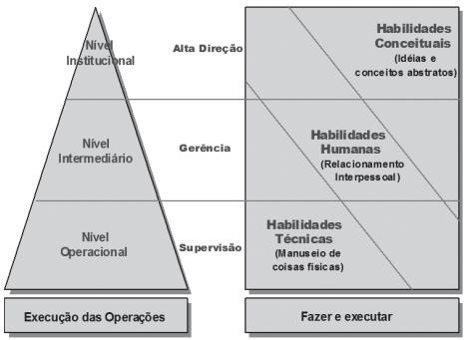

Agora, **analise as afirmações seguintes e escolha a única correta:**

1. As habilidades técnicas são importantes somente para os supervisores porque esses gerentes lidam com as pessoas da base operacional.
2. Os diretores e vice-presidentes necessitam apresentar as três habilidades gerenciais na mesma quantidade porque cuidam da organização toda.
3. A gerência de nível intermediário necessita de mais habilidades humanas porque deve garantir que as pessoas realizem os objetivos da organização. CORRETO!
4. Diretores, gerentes e supervisores necessitam apresentar habilidades humanas na mesma medida porque todos se preocupam com as pessoas.
5. As habilidades humanas são importantes para que os gerentes de qualquer nível sejam capazes de elaborar estratégias da organização.

6- O processo organizacional envolve, pelo menos, quatro funções administrativas básicas. Aquela que adquire caráter fundamental em decorrência da velocidade de mudança do ambiente em que as organizações atuam é...

1. a direção – ponto central do processo, pois só ela possibilita uma maior capacidade de enfrentar situações críticas.
2. o planejamento – função administrativa que envolve a escolha de cursos alternativos de ação e estratégia de intervenção.
3. o controle – principal preocupação dos dirigentes dada a escassez crônica de recursos determinada pelo momento de crise em que estamos vivendo.
4. a organização – que merece destaque especial, pois sem ordenamento e rotina de atividades se experimentará um processo de entropia negativa. CORRETO!

7- Definimos Divisão do trabalho:

1. Especialização dos funcionários desde o topo da hierarquia até os operários da fábrica, assim, favorecendo a eficiência da produção aumentando a produtividade. CORRETO!!
2. É o direito dos superiores darem ordens que teoricamente serão obedecidas. Responsabilidade é a contrapartida da autoridade.
3. Um funcionário deve receber ordens de apenas um chefe, evitando contra-ordens.
4. O controle único é possibilitado com a aplicação de um plano para grupo de atividades com os mesmos objetivos.
5. Necessidade de estabelecer regras de conduta e de trabalho válidas pra todos os funcionários. A ausência de disciplina gera o caos na organização.

**Responda as questões abaixo.**

1. Quem são os *Stakeholders*?
2. Defina Planejamento? Por que ele é tão importante para a Administração?
3. Taylor dividiu em três momentos da Administração Científica do Trabalho. Cite **duas características** de cada fase.